**Train the Brain**

Handbuch Applikation

## Inhaltsverzeichnis

Inhaltsverzeichnis 1

Installation Datenbank 2

Anlegen der Datenbank 2

Benutzer (optional) 2

Benutzer anlegen 2

Erteilen der Berechtigung 2

Erstellen der benötigten Tabellen 3

Tabelle für Fragen: 3

Tabelle für Antworten: 3

Projekt auf Github 4

Verwendungsanleitung 5

Start der Applikation: 5

Navigation in der Applikation (Hauptmenü): 5

Lernmodus (Startseite): 6

Lernmodus (Fragebeantwortungsseite): 7

Lernmodus (Zusammenfassung): 8

Editormodus (Frageübersichtsseite): 9

Fragen/Antworten bearbeiten (Fragen Editorseite) 9

Neue Frage hinzufügen (Fragen Editorseite) 10

Anhang 11

Erklärung des Multiplechoice-Prinzips unserer Applikation 11

Berechnung der Punktzahl 11

Berechnung «korrekt beantwortete Fragen» 11

# Installation Datenbank

## Anlegen der Datenbank

Wenn die MariaDB installiert wurde und läuft kann über den folgenden SQL Befehl die benötigte Datenbank erstellt wird:

|  |
| --- |
| CREATE OR REPLACE DATABASE trainthebrain; |

***Hinweis:*** *der zuvor dargestellte Befehl löscht eine vorhandene Datanbank mit dem Namen trainthebrain sollte eine solche existieren!*

## Benutzer (optional)

Das Programm benötigt einen eigenen Benutzer mit Zugriff auf die oben genannte Datenbank damit diese out-of-the-box verwendet werden kann. Sie können aber auch einen eigenen Benutzeraccount verwenden. Hierzu müssen Sie jedoch die Verbindungsdaten in der Applikation anpassen.

### Benutzer anlegen

Standardmässig lautet der Benutzername sowie das Passwort trainthebrain. Der folgende SQL Befehl erstellt einen neuen Benutzer mit Zugriff auf die Datenbank trainthebrain:

|  |
| --- |
| CREATE USER 'trainthebrain'@localhost IDENTIFIED BY 'trainthebrain'; |

### Erteilen der Berechtigung

Damit der Benutzer in der App verwendet werden kann muss dieser über die nötigen Berechtigungen verfügen, diese erteilen wir mit dem SQL Befehl:

|  |
| --- |
| GRANT ALL privileges ON `trainthebrain`.* TO 'trainthebrain'@localhost; |

***Hinweis:*** *Punkt 2 ist optional und dienen dazu das die App "out-of-the-box" verwendet werden kann, Sie können jedoch auf das anlegen eines eigenen Benutzers verzichten und stattdessen die Verbindungsparameter der App selbst anpassen. Diese finden Sie in der Datei* ***SQLConnectionData*** *im package* ***sqlcontroller****.*

## Erstellen der benötigten Tabellen

Führen Sie die beiden untenstehenden SQL-Befehle aus damit die nötigen Tabellen erstellt werden.

### Tabelle für Fragen:

|  |
| --- |
| CREATE OR REPLACE TABLE trainthebrain.tbl_questions (  question_id int(10) unsigned auto_increment PRIMARY KEY,  question_text text  ); |

### Tabelle für Antworten:

|  |
| --- |
| CREATE OR REPLACE TABLE trainthebrain.tbl_answers (  answer_id int(10) unsigned auto_increment PRIMARY KEY,  question_id int(10) unsigned,  answer_correct BOOL default 0,  answer_text text,  CONSTRAINT FK_QUESTIONID FOREIGN KEY (question_id)  REFERENCES tbl_questions(question_id)  ); |

***Hinweis:*** *Alle SQL Scripts sind zusätzlich im Ordner installation abgelegt*

# Projekt auf Github

Das InteliJ-Projekt zur Applikation Train the Brain finden interessierte unter dem folgendem Link:  
<https://github.com/script-source-net/NDSHF_SemArbeit_1>

# Verwendungsanleitung

## Start der Applikation:

Öffnen Sie das Projekt Train the Brain im IntelliJ.

Öffnen Sie die Mainklasse im Projektverzeichnis src/main/java/com/tbt/trainthebrain/Main.java

Starten Sie die Applikation mittels klick auf den grünen Pfeil in Zeile 10 und führen Sie die «Run Main.main()» Methode aus.

Ein Bild, das Text enthält.

## Navigation in der Applikation (Hauptmenü):

Sie befinden sich nun im Hauptmenü der Applikation Train the Brain. Um den Lernmodus zu starten, klicken Sie auf den Button «Lernmodus starten» Um Fragen / Antworten zu erstellen, zu bearbeiten, klicken Sie auf den Button «Frage editieren».

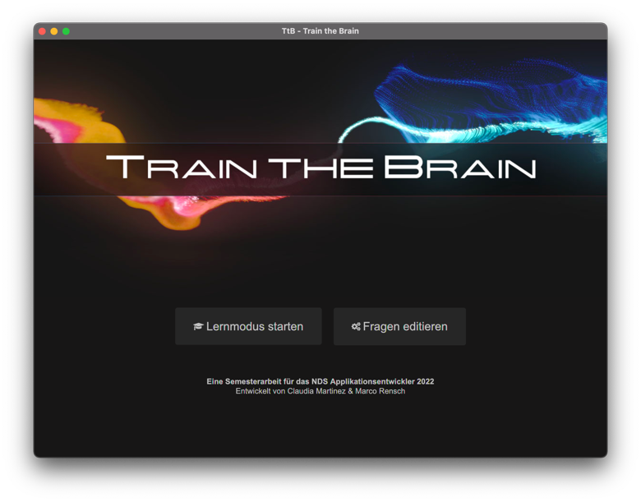

## Lernmodus (Startseite):

Auf der Startseite des Lernmodus können Sie nun auswählen wie viele Fragen Sie beantworten möchten. Die Anzahl Fragen begrenzt sich auf die Anzahl Fragen, die in der Datenbank abgelegt sind. Sie müssen mindestens 1 eine Frage auswählen, um den Lernmodus starten zu können. Wenn Sie die Anzahl Fragen ausgewählt haben, klicken Sie den Startbutton. Möchten Sie den Lernmodus verlassen, dann betätigen Sie den Zurückbutton und gelangen somit wieder ins Hauptmenü.

Ein Bild, das Text, Monitor, Screenshot, Bildschirm enthält.

## Lernmodus (Fragebeantwortungsseite):

Nun sehen Sie die erste Frage, die zu beantworten ist. Unterhalb der Frage haben Sie alle möglichen Antworten dargestellt. Mit einem Klick auf die Antwort markieren (Blau) Sie die Antwort als richtig. Mittels Klick auf die bereits markierte Antwort können Sie jederzeit die Markierung wieder aufheben. Sie können mehrere Antworten als richtig markieren. Da die Punkte Verteilung auf dem Mulitplechoice-Prinzip (siehe Anhang: Erklärung Multiplechoice-Prinzip) beruht, ist immer mindestens eine Antwort richtig pro Frage.

Möchten Sie Ihre Antworten überprüfen so betätigen Sie den blauen Button «Antwort prüfen» Die Antworten, die Sie als richtig markiert haben und auch effektiv richtig sind werden grün markiert. Antworten welche Sie fälschlicherweise als richtig markiert haben und effektiv falsch sind, werden rot markiert. Ebenfalls jene Antworten die Sie nicht als richtig markiert haben und effektiv richtig wären, werden rot markiert.

Die Fragen und Antworten werden bei jedem Durchgang des Fragekataloges nach dem Zufallsprinzip angezeigt. Dies soll verhindern, dass die Fragereihenfolge und die Antwortplatzierung gemerkt werden und das Erlernen des Inhaltes beeinflussen.

Ein Bild, das Text, Screenshot, Monitor, silbern enthält.

Nach der Überprüfung der Antworten können Sie mit dem grünen Button «Weiter» zur nächsten Frage gehen.

Oben rechts können Sie jederzeit die Anzahl ausgewählter Fragen sehen und die wievielte Frage Sie gerade davon bearbeiten.

Möchten Sie den Lernmodus verlassen, können Sie jederzeit mit dem Button «Abbrechen» zurück zum Hauptmenü. ACHTUNG: Es erfolgt keine Auswertung der bereits beantworteten Fragen!

## Lernmodus (Zusammenfassung):

Sind Sie bei der letzten Frage angelangt und haben diese überprüft, so finden Sie nun einen grünen “Abschliessen” Button. Mit Klick auf diesen werden alle Ihre beantworteten Fragen und die dazugehörige Punktezahl ausgewertet und als Grafik dargestellt. Möchten Sie den Lernmodus von neuem starten klicken Sie auf “Nochmals” somit landen Sie wieder auf der Startseite und können die Anzahl Fragen neu wählen. Mit “Zurück zum Home” gelangen Sie zurück ins Hauptmenü.

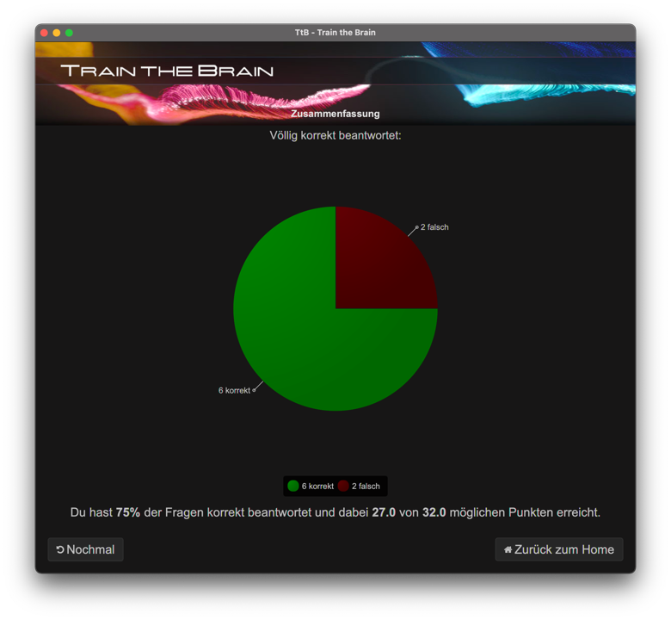

## Editormodus (Frageübersichtsseite):

Im Editormodus sehen Sie nun eine Übersicht ihrer bereits erstellten Fragen. Es werden alle Fragen angezeigt, die in der Datenbank abgelegt sind. Sie sehen pro Frage die Anzahl richtiger Antworten und die Anzahl eingetragener Antworten. Möchten Sie die Frage löschen, so klicken Sie auf das Eimer Symbol.  


Möchten Sie alle Fragen löschen, können Sie den “Alle Fragen löschen” Button verwenden. Nach Klick auf diesen Button müssen Sie Ihr Vorhaben zur Sicherheit noch bestätigen. Wenn diese bestätigt wurde, werden alle Fragen und dazugehörigen Antworten aus der Datenbank unwiederbringlich gelöscht.

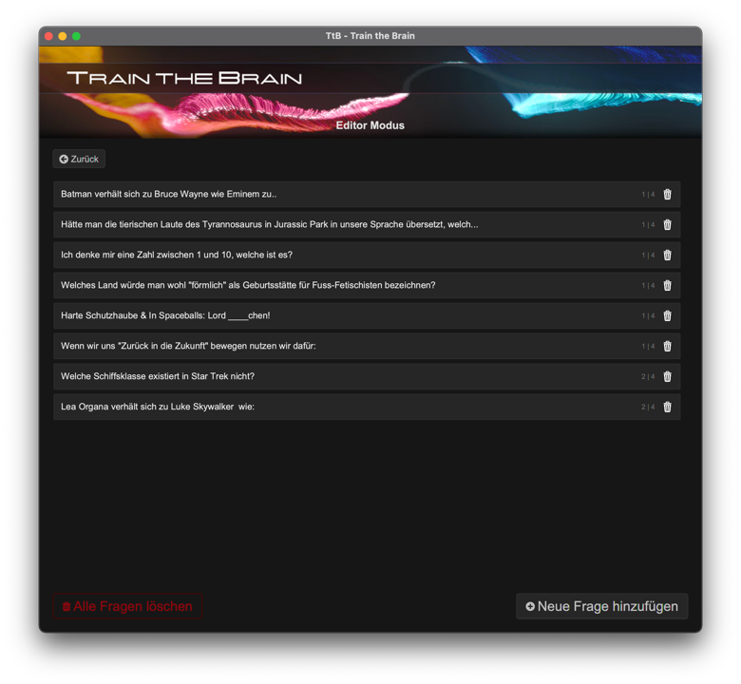

## Fragen/Antworten bearbeiten (Fragen Editorseite)

Möchten Sie eine bestimmte Frage bearbeiten, so klicken Sie direkt auf die Frage. Sie wechseln nun in die Bearbeitungsansicht. Den Fragetext können Sie nun bearbeiten, ebenfalls die dazugehörigen Antworten. Setzen Sie einen Haken, wenn die Antwort korrekt ist. Es muss mindestens eine Antwort als korrekt markiert sein. Ebenfalls müssen pro Frage mindestens zwei Antworten eingetragen werden.

Möchten Sie eine Antwort löschen, so entfernen Sie den Antworttext. Möchten Sie eine Frage löschen, so entfernen Sie den Fragetext. Alle dazugehörigen Antworten werden ebenfalls automatisch gelöscht.

Haben Sie alle Änderungen vollzogen, klicken Sie auf den grünen Button «Speichern» Alle bearbeiteten Fragen und Antworten werden somit gespeichert und in der Datenbank aktualisiert. Möchten Sie Ihre Änderungen verwerfen, so betätigen Sie den «Abbrechen» Button und gelangen zurück auf die Frageübersicht.

## Neue Frage hinzufügen (Fragen Editorseite)

Möchten Sie eine neue Frage/Antwort Kombination erstellen so klicken Sie auf der Frageübersichtsseite auf den Button «+Neue Frage hinzufügen». Sie befinden sich nun auf der leeren Editorseite (siehe Abb. xy). Unter Fragen: geben Sie Ihren Fragetext ein. Bei Antworten1-4 den Antworttext. Setzen Sie einen Haken unter Korrekte Antwort, wenn die Antwort korrekt ist. Es muss mindestens eine Antwort als korrekt markiert sein und mindestens zwei Antwortmöglichkeiten pro Frage eingetragen sein. Mittels «Speichern» Button speichern Sie Ihre neu erstellten Fragen und Antworten, diese werden nun in der Datenbank neu angelegt. Möchten Sie Ihre Änderungen verwerfen, so betätigen Sie den «Abbrechen» Button und gelangen zurück auf die Frageübersicht.

Ein Bild, das Text, Monitor, Bildschirm, Screenshot enthält.

# Anhang

## Erklärung des Multiplechoice-Prinzips unserer Applikation

### Berechnung der Punktzahl

Jede Antwortoption erhöht den Counter der maximalen Punktzahl um 1. Wird eine korrekte Antwort selektiert wird die User Punktzahl um 1 erhöht. Wird eine korrekte Antwort nicht selektiert wird die User Punktzahl um 1 reduziert.

Wird eine falsche Antwort selektiert wird die User Punktzahl um 1 reduziert. Wird eine falsche Antwort nicht selektiert wird die User Punktzahl um 1 erhöht. Es können nicht weniger als 0 Punkte pro Frage erzielt werden. Die Maximale Punktzahl ist direkt abhängig von der Anzahl der Antwort-Optionen.

### Berechnung «korrekt beantwortete Fragen»

Wird eine Frage zu 100% korrekt beantwortet (nur korrekte Antworten wurden selektiert → Alles grün) so wurde diese völlig korrekt beantwortet. Die Auswertung erfolgt auf dem Endscreen als Prozentuale Darstellung: % aller Fragen die bei diesem Durchlauf völlig korrekt beantwortet wurden.